БЛАГОТВОРИТЕЛЬНЫЙ ФОНД "МИЛОСЕРДИЕ 74"
ОГРН 1177400000194, ИНН 7413023958, КПП 741301001

ПРИКАЗ №010/1
25.01.2024
Город Кыштым

Об организации и реализации проекта «Письмо солдату»

1.1. Приказываю в период с 01.02.2024-09.05.2024 организовать и реализовать мероприятия по проекту «Открытка ветерану ВОВ и СВО» приуроченного к празднованию 9 мая.
1.2. Привлечь к реализации проекта коллектив и воспитанников ЦПД (центров помощи детям) г.Кыштым, г.Касли, г.Карабаш, п.Н.Уфалей, п.Кулуево.
1.3. Организовать в период проведения проекта выезд организатора мастер-классов в организации указанные в п.1.2
1.4. Строго соблюдать условия Договора между спонсором проекта и фондом
1.5. По завершении проекта передать полный отчет в рамках согласованного Договора №1 от 20.01.2024 между спонсором проекта и фондом.

Ответственный за исполнение Кирпичев Михаил Михайлович.
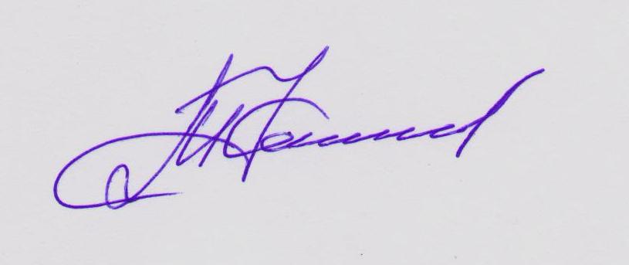

Директор Кирпичев М. М.

